 | 
 | CÔNG TY TNHH GIAO THÔNG VẬN TẢI VÀ DU LỊCH SÀI GÒN |  | 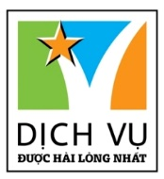
 | Văn phòng Hồ Chí Minh  ĐC: 219 Võ Văn Tần, P.5, Q.3, TP.HCM  ĐT: 19002258  Email: hcm@saigontours.asia  Website: www.saigontours.asia | Văn phòng Hà Nội: ĐC: Tầng 6, 12 Khuất Duy Tiến, P. Thanh Xuân Trung, Q.Thanh Xuân  ĐT: 1900 2258  Email: hanoi@saigontours.asia  Website: www.saigontours.asia

ĐÀI BẮC-ĐÀI TRUNG-CAO HÙNG
Khám Phá Đài Loan (05 ngày 05 đêm)
Bay thẳng Vào ĐÀI BẮC - Ra CAO HÙNG cùng VIETJET AIR
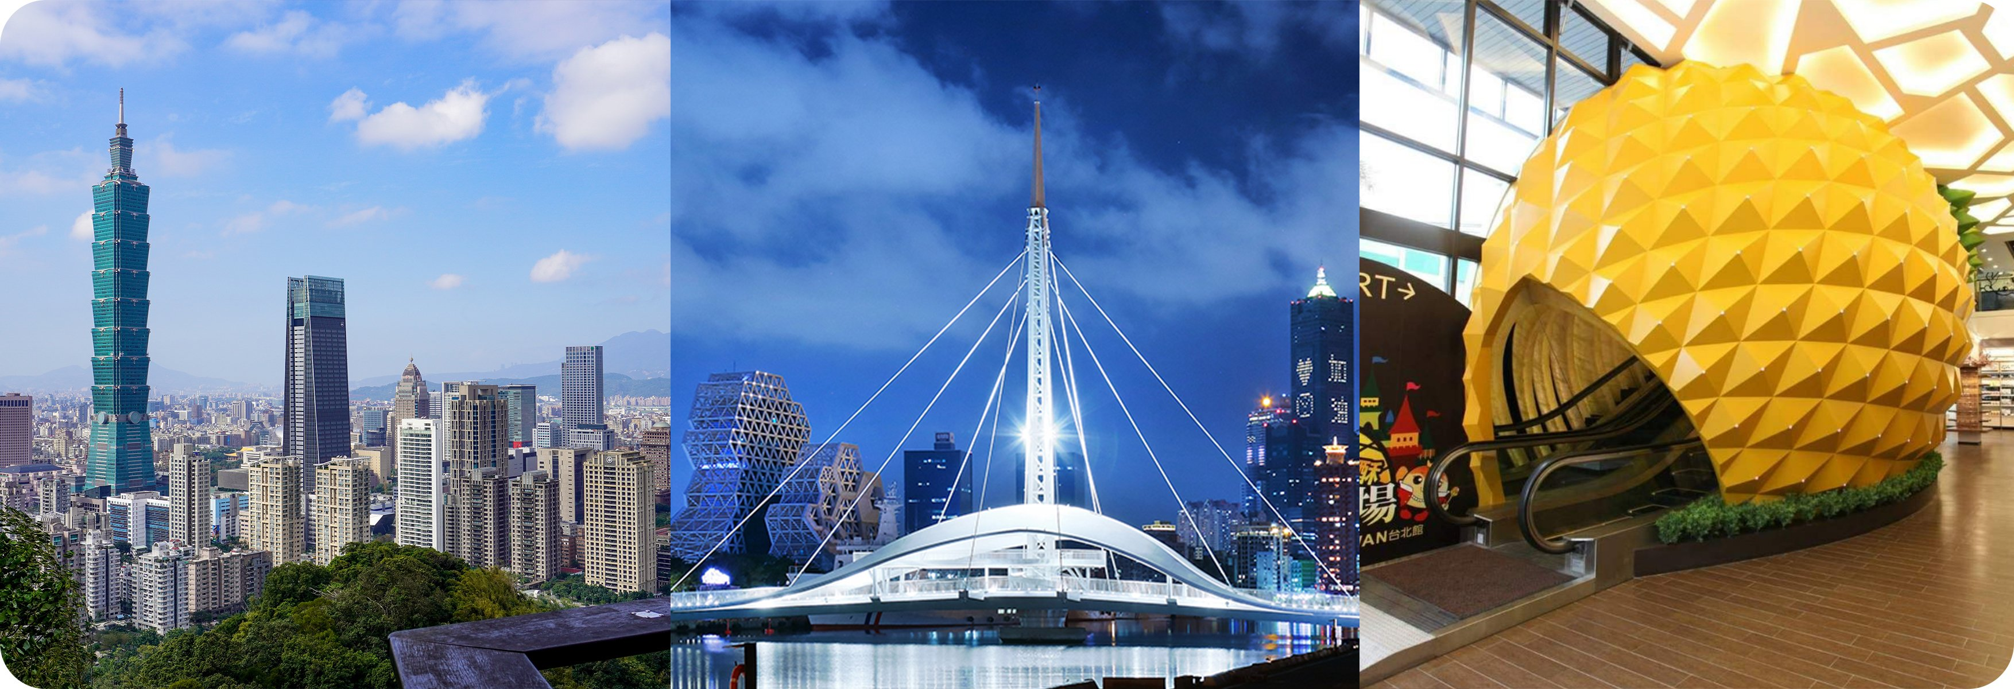
Điểm nổi bật:
- Tặng 01 bữa “MENG GU KAO ROU” – ĐÀI BẮC.
- Tặng 01 bữa BUFFET SHABU SHABU “LẨU QIAN YE” – ĐÀI TRUNG.
- Tặng Đèn Thiên Đăng tại “PHỐ CỔ THẬP PHẦN” (04 khách/đèn).
- Tặng Vé du thuyền dạo quanh “NHẬT NGUYỆT ĐÀM”.
- Tặng Vé tham quan công viên địa chất “DÃ LIỄU”.
- Tặng Tiệc “HÁI TRÁI CÂY” theo mùa (Đào, Ổi sữa Đài Loan, Cà chua bi, Chanh dây, Nhãn, Thanh long đỏ vv..... )
- Công viên địa chất Dã Liễu còn có tên là công viên địa chất Yehliu.Từ lâu, nó đã là một trong những địa điểm du lịch Đài Loan hàng đầu trên hòn đảo này.
- Chiêm bái “Phật Quang Sơn Tự’’ Thủ đô Phật Giáo Đài Nam vô cùng hùng vĩ.
- Đài Xuân Thu & Tháp Long Hổ’’.
- DIY bánh dứa tại “Lâu đài Dứa Vàng Vigor Kobo’’. Và thưởng thức bánh tự tay mình.
- Dạo “Phố cổ Thập phần’’ thả lồng đèn gió cầu phước cho gia đình.
- Tham quan city tour gồm “Tòa tháp Taipei 101’’ là niềm tự hào của dân địa phương và “Nhà tưởng niệm Tưởng Giới Thạch’’ vvv...
- Chụp ảnh tại tòa nhà trung tâm âm nhạc Cao Hùng (Kaohsiung Music Center - Nơi đây có khu biểu diễn âm nhạc, kết hợp với cảnh đẹp của cảng và vịnh, tạo nên một địa điểm thăm quan và giải trí mới).
- Khám phá và thưởng thức các món ăn vặt, gà rán, đậu hủ thúi vv… tại các chợ đêm Taiwan..
ĐÊM NGÀY 1 | TP.HCM Q ĐÀI BẮC
- Trưởng đoàn đón Quý khách tại sân bay Tân Sơn Nhất để làm thủ tục đáp chuyến bay đi Đài Loan. Đến sân bay Đài Bắc (Đào Viên) Hướng dẫn viên đón đoàn. Chào mừng Quý khách đến với Đài Loan.
- Quý khách sẽ ngủ trên máy bay.

NGÀY 1 | ĐÀI BẮC CITY ( Ăn sáng, trưa, Buffet nướng)
Sáng : đoàn ăn sáng tại nhà hàng địa phương , di chuyển đến
- “Làng cổ Thập Phần’’ - Shifen nơi mọi người thường đến để thả thiên đăng,ghi điều ước lên đó và thả lên trời.
- “Bảo Tàng Cố Cung” ngoại cảnh nằm ở quận Sỹ Lâm, Đài Bắc, Đài Loan. Đây là nơi lưu giữ và trưng bày hơn 696.000 mảnh ghép lịch sử Trung Quốc từ thời kỳ đồ đá mới của niên đại 4500 – 2700 TCN đến nay. Nơi đây còn được bình chọn là 1 trong số 20 bảo tàng được yêu thích nhất trên toàn thế giới.
Trưa : ăn trưa tại nhà hàng địa phương. Sau đó tiếp tục tham quan
- Tiếp đó xe đưa Đoàn đến “Tòa Tháp Tapei 101’’ – niềm kiêu hãnh của Châu Á, được xây dựng vào năm 1999 và hoàn thành vào năm 2004. Taipei 101 được vinh dự nhận giải thưởng Tòa nhà chọc trời Emporis vào năm 2004. (không bao gồm chi phí lên Tháp).
Tối : tặng bữa tối “BUFET THỊT NƯỚNG MÔNG CỔ”
- Đoàn khách sạn Đài Bắc nhận phòng nghỉ ngơi. Tối đoàn được hướng dẫn viên đưa đi khám phá chợ đêm “ Xi Men Ding”
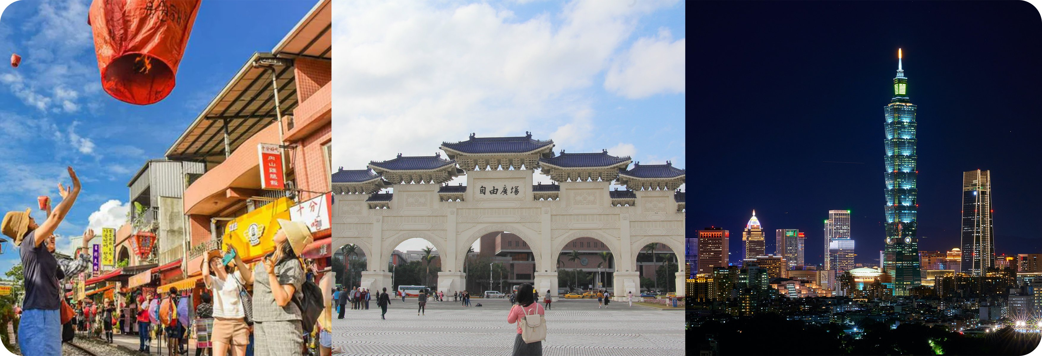
NGÀY 2 | ĐÀI BẮC v ĐÀI TRUNG (Ăn sáng, trưa,lẩu SHABU )
Sáng : đoàn ăn sáng tại khách sạn , trả phòng di chuyển đến
- “Nhà Tưởng niệm Tưởng Giới Thạch’’ - Nhà Tưởng Niệm Chung Tránh được xây dựng để
tưởng nhớ ông Tưởng Giới Thạch, vị tổng thống đầu tiên của Trung Hoa Dân Quốc. Tòa nhà được xây dựng với mái ngói cong như cung điện Tử Cấm Thành ở Bắc Kinh, tường trắng gạch xanh cao 70m, bất kể du khách nhìn từ góc độ nào đều cảm nhận được sự hùng vĩ của ngôi nhà này.
- Đoàn tiếp tục tham quan ngoại cảnh “Phủ Tổng Thống”.
Trưa : ăn trưa tại nhà hàng địa phương. Sau đó tiếp tục tham quan
- Công viên địa chất Dã Liễu là một điểm đến tuyệt đẹp của Đài Loan. Với các cảnh quan đá có lạ,
trông giống như thuộc về một hành tinh khác. Tên các mỏm đá nơi đây được đặt dựa vào trí tưởng tượng đối với hình thù của nó, ví dụ như: Hài Tiên, Đá Nấm, Japanese Geisha, Đá Nến,... và bất kỳ cái tên nào khác bạn có thể nghĩ ra khi nhìn thấy.
- “Trung tâm trưng bày thần thúTì Hưu’’.Tỳ Hưu là linh vật có hình dáng gần giống Kỳ Lân nhưng khác là có đôi cánh và thường được thờ phụng với ngụ ý nghĩa mang tới sự tài lộc bình an cho người sở hữu chúng.
Tối : Đoàn dùng bữa tối đặc sắc BUFET “ Lẩu QIAN YE”
- Đoàn tự do tham quan và mua sắm tại “chợ đêm Đài Trung” nét đặc sắc trong văn hóa chợ đêm của đài loan
- Đoàn nghỉ đêm tại Đài Trung.
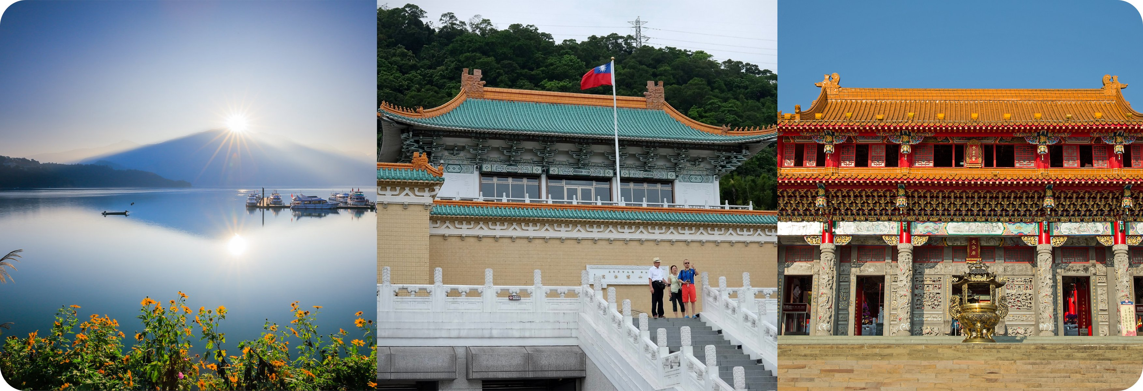

NGÀY 3 | ĐÀI TRUNG v NAM ĐẦU v ĐÀI TRUNG (Ăn sáng, trưa,tối)
Sáng : đoàn ăn sáng tại khách sạn , trả phòng di chuyển đến “Nhật Nguyệt Đàm’’ - Thuộc địa phận xã Yuchi huyện Nantou của miền Trung Đài Loan, Nhật Nguyệt Đàm là hồ nước tự nhiên lớn nhất vùng lãnh thổ này, Nơi đây cảnh sông nước hữu tình, Bốn bề hồ được bao bọc bởi núi non điệp trùng, đem lại cảnh đẹp hùng vĩ và mơ màng cho Nhật Nguyệt, từng là điểm nghỉ dưỡng ưng ý nhất của ông Tưởng Giới Thạch.
- Đoàn dừng chân và nghe giới thiệu về đặc sản Nấm Linh Chi và trà Ô long của vùng rừng núi Nam Đầu,
Trưa : ăn trưa tại nhà hàng địa phương. Quý khách viếng thăm “Văn Võ Miếu” - Wen Wu Temple - nằm ở phía Bắc hồ Nhật Nguyệt có tượng sư tử đỏ to lớn uy nghi trấn cửa, bên trong Văn Miếu thờ Khổng Tử và hai đồ đệ của ông, là Mạnh Tử và Zihsih, còn Võ Miếu thờ Quan Công và Nhạc Phi - một danh tướng yêu nước thời Tống.
Tối : sau khi dùng bữa tối tại nhà hàng địa phương ,
- Quý khách về thành phố Đài Trung, nhận phòng khách sạn nghỉ ngơi và tự do dạo phố về đêm.

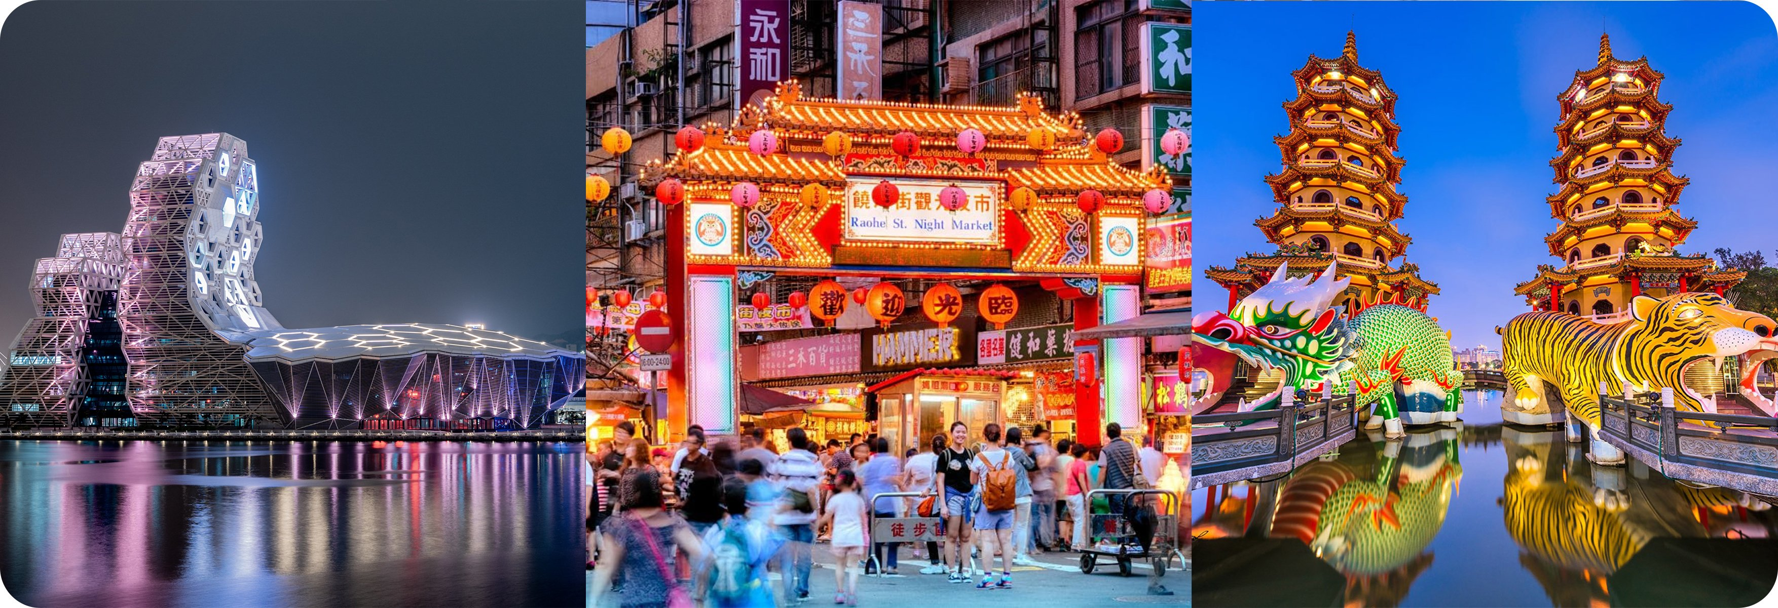

NGÀY 4 | ĐÀI TRUNG v CAO HÙNG (Ăn sáng, trưa)
Sáng : đoàn ăn sáng tại khách sạn , Đoàn khởi hành tham quan hóa thân làm “ nông dân – hái trái cây (theo mùa) ” tại Đài Loan , quý khách sẽ được được trải nghiệm hái trái cây và ăn tại vườn .
- “Phật Quang Sơn Tự’’ được xem là “Thủ đô Phật Giáo Đài Nam”, là thánh địa Phật Giáo cực kỳ
nổi tiếng với lối kiến trúc vô cùng hùng vĩ. Tại đây Quý khách sẽ được chiêm ngưỡng bức tượng Phật Amitabha bằng vàng cao 120 m cùng với 480 bức tượng Phật đứng xung quanh.
- Tiếp tục tham quan khu quần thể “Đài Xuân Thu” được xây dựng từ năm 1951 - là một di tích Đạo
giáo thờ Quan Công, Vị thần Chiến tranh. Tiếp đến “Tháp Long Hổ” là một ngôi đền gồm hai ngôi chùa đầy màu sắc và mang đậm nét hiện đại nổi bật trên Đầm Liên Trì. Các bức bích họa trang trí bên trong mô hình những động vật này sẽ giúp du khách tìm hiểu thêm về phong tục và lịch sử Trung Hoa.
Trưa : ăn trưa tại nhà hàng địa phương. Sau đó tiếp tục tham quan
- Quý khách tham quan “Lâu đài Dứa Vàng Vigor Kobo’’ Nhà máy Vigor Kobo là thương hiệu nổi tiếng chuyên sản xuất các loại bánh nhân dứa ở Đài Loan.
- Sau đó Đoàn tham quan “Trạm tàu điện ngầm Mỹ Lệ” - Formosa Boulevard. là một công nghệ nghệ thuật bằng 4.500 tấm kính lớn nhất thế giới. Nhờ hiệu ứng kính vạn hoa đầy ấn tượng, khu vực nhà ga thực sự là điểm lý tưởng để tổ chức các lễ cưới.
- Quý khách Tự Túc ăn tối tại “Chợ đêm Lục Hợp”, tự do thưởng thức các món đặc sản và hải
sản tươi thật hấp dẫn.
- Quý khách về thành phố Cao Hùng, nhận phòng khách sạn nghỉ ngơi và tự do dạo phố về đêm.
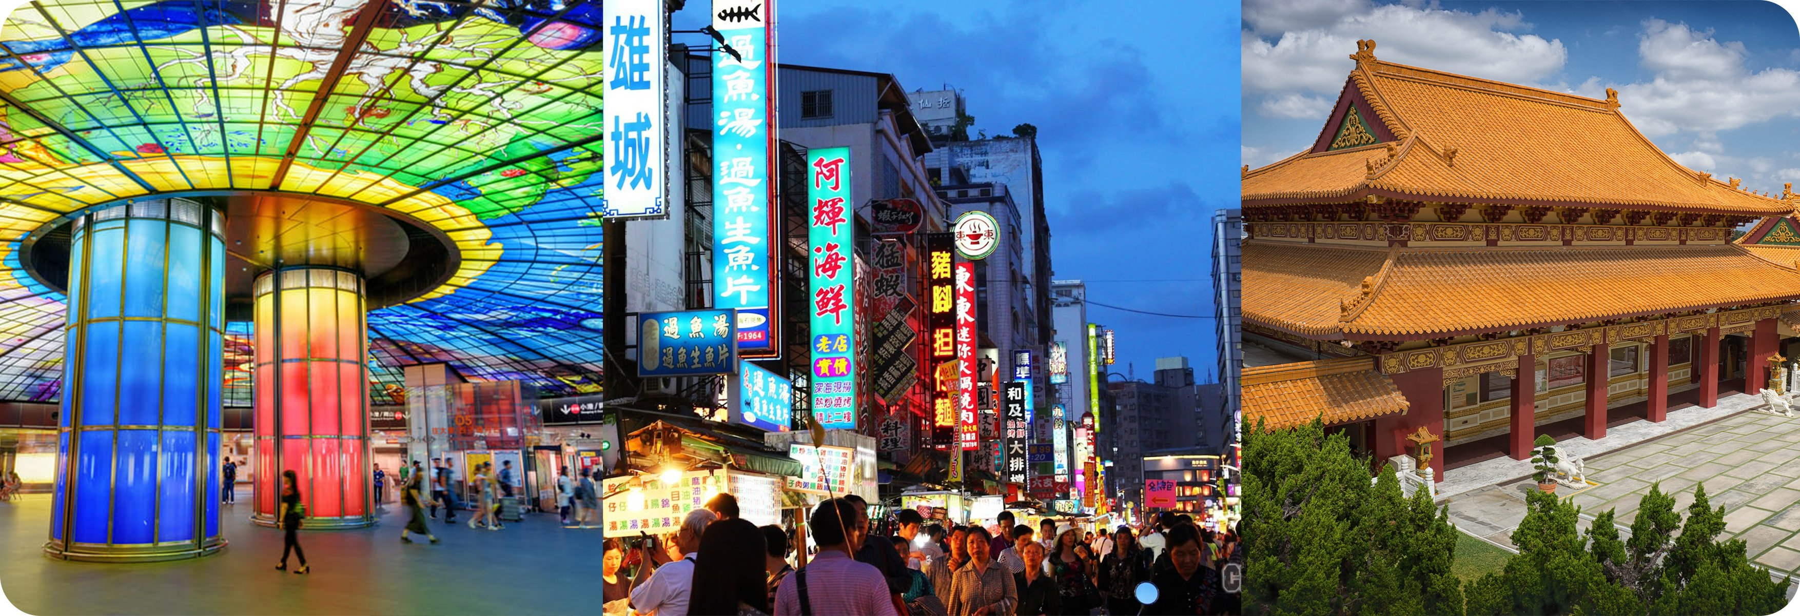

NGÀY 5 | CAO HÙNG v TP HỒ CHÍ MINH (Ăn sáng)

- Sáng : đoàn ăn sáng tại khách sạn , di chuyển đến
- Trung tâm nghệ thuật Pier 2 Cao Hùng nơi này tập trung rất nhiều tác phẩm nghệ thuật đương đại. Từ những bức vẽ Graffiti tới những tác phẩm bằng chất liệu sắt, thép, tre, gỗ… điêu khắc và hội hoạ. Nơi đây quy tụ khá nhiều bạn sinh viên tới chụp kỷ yếu cũng như thu hút sự chú ý từ du khách quốc tế yêu nghệ thuật.
- Chụp ảnh tại tòa nhà trung tâm âm nhạc Cao Hùng (Kaohsiung Music Center - Nơi đây có khu
biểu diễn âm nhạc, kết hợp với cảnh đẹp của cảng và vịnh, tạo nên một địa điểm thăm quan và giải trí mới).
- Đoàn khởi hành ra sân bay Cao Hùng, đáp chuyến bay về TP.HCM. Kết thúc chuyến tham quan tốt đẹp. Trưởng đoàn chào tạm biệt Quý khách và hẹn gặp lại.
KHỞI HÀNH | CHUYẾN BAY | GIÁ TOUR TRỌN GÓI
KHỞI HÀNH | CHUYẾN BAY | NGƯỜI LỚN | TRẺ EM  (ngủ ghép)  Từ 2 - dưới 11 tuổi
30/09/2023  TẾT TRUNG THU TW | VJ840 SGN-TPE 01:25 - 05:55  VJ885 KHH SGN 12 :40 – 14 :50 | 12.990.000 | 10.870.000
07/10/2023  QUỐC KHÁNH TW | VJ840 SGN-TPE 01:25 - 05:55  VJ885 KHH SGN 12 :40 – 14 :50 | 13.790.000 | 11.470.000
14/10/2023 | VJ840 SGN-TPE 01:25 - 05:55  VJ885 KHH SGN 12 :40 – 14 :50 | 12.990.000 | 10.870.000
20/10/2023 | VJ840 SGN-TPE 01:25 - 05:55  VJ885 KHH SGN 12 :40 – 14 :50 | 12.990.000 | 10.870.000
01/11/2023 | VJ840 SGN-TPE 01:25 - 05:55  VJ889 KHH SGN 16:30 – 19 :10 | 11.990.000 | 10.190.000
15/11/2023 | VJ840 SGN-TPE 01:25 - 05:55  VJ889 KHH SGN 16:30 – 19 :10 | 11.990.000 | 10.190.000
29/11/2023 | VJ840 SGN-TPE 01:25 - 05:55  VJ889 KHH SGN 16:30 – 19 :10 | 11.990.000 | 10.190.000
20/12/2023 | VJ840 SGN-TPE 01:25 - 05:55  VJ889 KHH SGN 16:30 – 19 :10 | 15.990.000 | 13.190.000
27/12/2023 | VJ840 SGN-TPE 01:00 - 05:25  VJ889 KHH SGN 16:30 – 19 :10 | 15.990.000 | 13.190.000
10/01/2024 | VJ840 SGN-TPE 01:00 - 05:25  VJ889 KHH SGN 16:30 – 19 :10 | 11.990.000 | 10.190.000
24/01/2024 | VJ840 SGN-TPE 01:00 - 05:25  VJ889 KHH SGN 16:30 – 19 :10 | 11.990.000 | 10.190.000
Làm visa trước 14 ngày khởi hành cho khách cần làm visa Quan Hồng
RA SÂN BAY TRƯỚC MỘT NGÀY KHỞI HÀNH

- GIÁ TOUR BAO GỒM :
- Vé máy bay khứ hồi theo đoàn SGN-ĐÀI BẮC, CAO HÙNG-SGN (Bao gồm hành lý ký gửi 20 kg + 07 kg xách tay).
- Thuế phi trường 2 nước, thuế an ninh, phụ phí xăng dầu.
- Visa nhập cảnh Đài Loan theo đoàn (Đi và về theo đoàn).
- Xe ô tô chất lượng cao có máy lạnh đưa đón tham quan theo chương trình.
- Khách sạn tiêu chuẩn 3*-4* (2 khách/ phòng, trường hợp đi lẻ nam nữ sẽ ngủ 3 khách/phòng).
- Các bữa ăn theo chương trình.
- Phí tham quan theo chương trình.
- Hướng dẫn viên và trưởng đoàn phục vụ đoàn.
- Bảo hiểm du lịch với mức bồi thường tối đa 220.000.000 VNĐ/trường hợp.
- Quà tặng: NÓN DU LỊCH + BAO DA HỘ CHIẾU

- GIÁ TOUR KHÔNG BAO GỒM :
- Phụ thu phòng đơn: 2.500.000 VNĐ/khách/tour thường - 4.500.000 VNĐ/khách/tour tết (dành cho khách yêu cầu ở phòng đơn).
- Vé lên tầng 89 của tháp 101.
- Nước uống (bia rượu trong bữa ăn), điện thoại, giặt ủi, hành lý quá cước theo quy định của hàng không, thuốc men, bệnh viện… và chi phí cá nhân của khách ngoài chương trình.
- Phí bồi dưỡng cho Hướng dẫn viên địa phương và tài xế: 30$/khách/tour thường.
- Khách quốc tịch nước ngoài có visa vào Việt Nam 1 tháng 1 lần, phí làm visa tái nhập:35$/khách.

- GIÁ TOUR TRẺ EM:
- Trẻ nhỏ dưới 2 tuổi: 25% giá tour người lớn (sử dụng giường chung với người lớn).
- Trẻ em từ 2 tuổi đến dưới 11 tuổi: 75% + thuế 4.500.000 VNĐ (Không có chế độ giường riêng).
- Trẻ em từ 2 tuổi đến dưới 11 tuổi: 100% giá tour người lớn (Có chế độ giường riêng).
- Trẻ em đủ 11 tuổi trở lên: 100% giá tour người lớn.

- ĐIỀU KIỆN HOÀN/HỦY TOUR :
- Ngay sau khi đăng kí tour, cọc 50% tổng giá tour, phần còn lại vui lòng thanh toán trước 14 ngày khởi hành.
- Hủy tour sau khi đăng ký phí phạt 50% tiền cọc (+ phí visa nếu có).
- Hủy tour trước 14 ngày phí phạt = 50% tổng giá tour chương trình (+phí visa nếu có) (Tính theo ngày làm việc).
- Hủy tour trước 07 ngày phí phạt = 75% tổng giá tour chương trình (+phí visa nếu có) (Tính theo ngày làm việc).
- Sau thời gian trên phí phạt = 100% tổng giá trị chương trình (+phí visa nếu có) (Tính theo ngày làm việc).
- Việc huỷ bỏ chuyến đi phải được thông báo trực tiếp với Công ty hoặc qua fax, email, tin nhắn điện thoại và phải được Công ty xác nhận. Việc huỷ bỏ bằng điện thoại không được chấp nhận.
- Thời gian hủy tour được tính cho ngày làm việc, không tính thứ bảy, chủ nhật và các ngày Lễ Tết.
- Đối với những khách đã có visa hủy tour, Cty sẽ giữ hộ chiếu 1 tháng (thời hạn hiệu lực của visa) hoặc đóng dấu hủy visa.

- LƯU Ý:
- Nếu khách là Việt Kiều hoặc nước ngoài có visa rời phải mang theo lúc đi tour.
- Trẻ em dưới 18 tuổi phải có bố mẹ đi cùng hoặc người được uỷ quyền phải có giấy uỷ quyền từ bố mẹ.
- Hồ sơ visa sau khi nộp vào Lãnh Sự Quán sẽ không được hoàn trả lại trong thời gian chờ cấp Visa.
- Nếu khách hàng bị cơ quan xuất nhập cảnh từ chối xuất cảnh hoặc nhập cảnh vì lí do cá nhân hay nhân thân, công ty sẽ không chịu trách nhiệm và sẽ không hoàn trả tiền tour.
- Tour thuần túy du lịch, suốt chương trình Quý khách không được rời đoàn. Công ty không giải quyết cho bất kỳ lý do thăm thân, kinh doanh,… để tách đoàn.
- Do các chuyến bay phụ thuộc vào các hãng Hàng Không nên trong một số trường hợp giờ bay có thể thay đổi mà không được thông báo trước.
- Đối với từng trường hợp cụ thể, khách có thể được yêu cầu đặt cọc ký quỷ từ 10.000 USD/người trước chuyến đi (Sẽ được thông báo trước khi đăng ký tour) (sau khi quay về Việt Nam, khách sẽ nhận lại đầy đủ số tiền đặt cọc). Sau khi có kết quả visa, nếu khách không đồng ý điều kiện trên, khách sẽ bị hủy visa đồng thời chịu mức phạt theo quy định “Điều kiện hủy phạt”.
- Do Visa du lịch này là loại đặc biệt nên khi đến Sân bay Đài Loan, Trưởng đoàn sẽ thu hộ chiếu của quý khách và giữ suốt quá trình tour để trình cục du lịch Đài Loan khi cần.
- Trường hợp quý khách sử dụng visa tiên tiến trong hộ chiếu cũ, vui lòng mang theo hộ chiếu cũ lúc đi tour!

- Trường hợp Quý khách bị từ chối không cấp visa:
- Chi phí không hoàn lại là 2.000.000 VNĐ/khách, Áp dụng Quý khách book tour làm dạng visa Quang Hồng, nộp hồ sơ trước 14 ngày cho đến ngày tour khởi hành.
- Chi phí không hoàn lại là 3.600.000 VNĐ/khách, Áp dụng Quý khách book làm dạng visa dán, nộp hồ sơ trước 12 ngày cho đến ngày tour khởi hành.
- Chi phí không hoàn lại là 4.200.000 VNĐ/khách, Áp dụng Quý khách book làm dạng visa dán, nộp hồ sơ sau 10 ngày cho đến ngày tour khởi hành.

Trong những trường hợp khách quan như: khủng bố, thiên tai, bão lớn… hoặc do có sự cố, có sự thay đổi lịch trình của các phương tiện vận chuyển công cộng như: máy bay, tàu hỏa, xe… thì Công ty sẽ giữ quyền thay đổi lộ trình bất cứ lúc nào vì sự thuận tiện, an toàn cho khách hàng và sẽ không chịu trách nhiệm bồi thường những thiệt hại hoặc chi phí bị phát sinh trong quá trình chuyến đi.
